会議室を予約する
一般の社員が実際に触れる予約フォームを、項目ごとにすべて説明します。空いているルームを見つけ、時間を押さえ、人を招待し、そして Offision が「確定しました」「承認待ちです」「予約できません」のどれを返してきたのかを読み取るところまで。
2026-08-25 · https://offision.com/help/ja/user-guide/make-a-booking/
Offision
でルームを予約する作業は、フォーム 1
つで完結します。フォームはあなたが誰で何を予約できるのかを分かった状態で開き、入力していくそばから答えを返します。ですから
予約 に手が届くころには、そのルームはあなたのものになっているか、なぜそうならないのかがすでに書かれているかのどちらかです。
はじめる前に:
必要なのは自分の Offision
アカウントだけです。会社からどのルームへのアクセス権も与えられていない場合は、手順 1
のボタンがそもそも表示されません。

1. 予約フォームを開く
アプリのホーム画面で、上部に並ぶクイックアクションがすべての予約の入口です。予約
を選び、続いて予約したいものの種類 — ルーム、デスク、備品、駐車場、その他のリソース — を選びます。
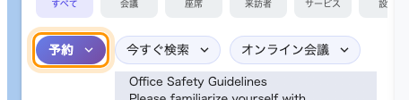
ホーム画面のクイックアクション。予約 はフォームを開き、今すぐ検索 はフォームを飛ばします。
スマートフォンでは、下部のバーにある + ボタンが同じ入口です。
フォームは ルームを予約
という見出しで、日付が今日に設定された状態で開きます。この時点ではまだ何も押さえていません。手順
8 で 予約 を選ぶまで、リソースは確保されません。
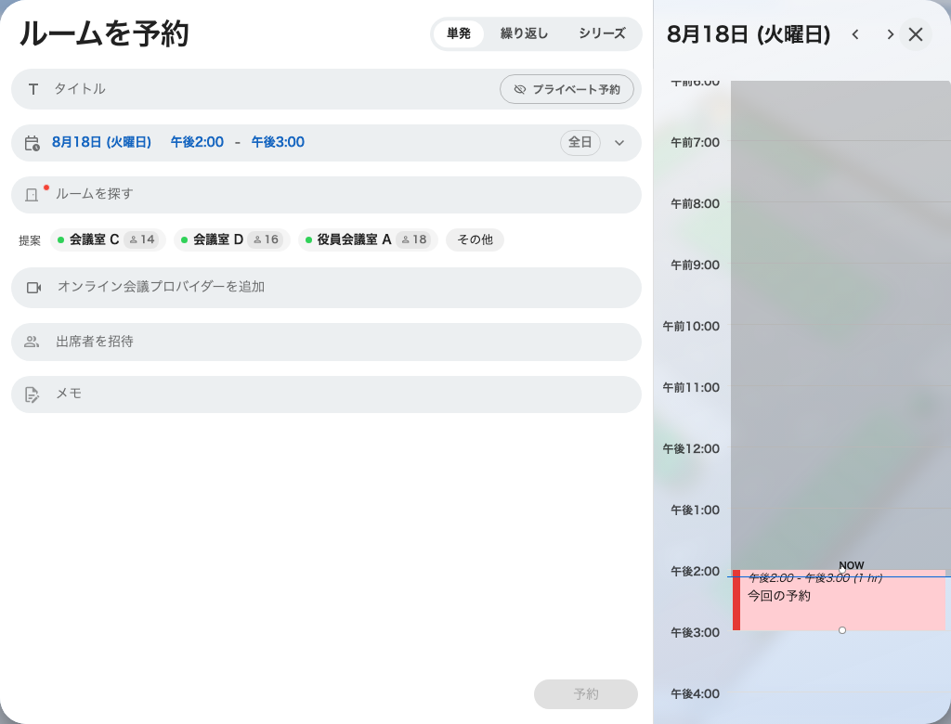
開いたばかりの予約フォーム。左に入力項目、右にその日のタイムライン。

2. ルームを選ぶ
ルームの欄を開き — 選ぶまでは ルームを探す
と表示されています — 名前で検索するか、一覧をスクロールします。検索の隣のフィルターで
場所、カテゴリー、収容人数、備え付けの設備によって絞り込めます。利用可能のみ
はすでに埋まっているものを隠し、お気に入りのみ
は星を付けたルームだけを表示し、すべてのフィルターをクリア
で元に戻ります。フィルターを閉じる前に、いちばん下のボタンが結果の件数を教えてくれます。
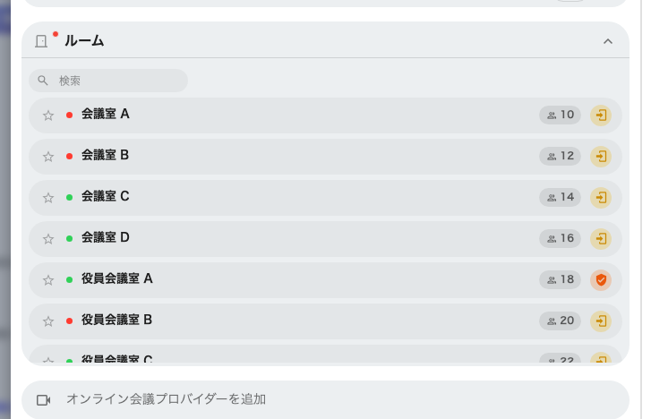
ルームの検索。各行の右にあるマークが、そのルームに付いた条件です。
各行には収容人数と、そのルームに付いた条件が並びます。選ぶ前に読んでおく価値があるのは
2 つです。
- 承認が必要 — 予約するとルームを押さえるのではなく申請が送られます。どう見えるかは手順
8 で説明します。
- チェックインが必要 —
誰かが到着を確認しないと、ルームは再び開放されます。チェックインとノーショーの仕組み
を参照してください。
マークにカーソルを重ねると、どの条件かが分かります。星を押すとお気に入りになり、次回はこの一覧の上位に戻ってきます。
複数のルームを選ぶこともでき、同じ予約の中でルームと一緒にデスク、駐車場、備品を追加できます。

3. 日付と時間を決める
期間の行で開始と終了を設定します。終日 は勤務時間全体を覆い、タイムゾーン
は別の拠点のルームを予約するときに効いてきます。
右側のパネルが見ておく価値のある部分です。そのルーム自身の 1
日が、すでに入っている予定とともに描かれ、自分の予約は動かすたびに描き直されます。ブロックをドラッグして時間をずらし、端をドラッグして会議を長くできます。
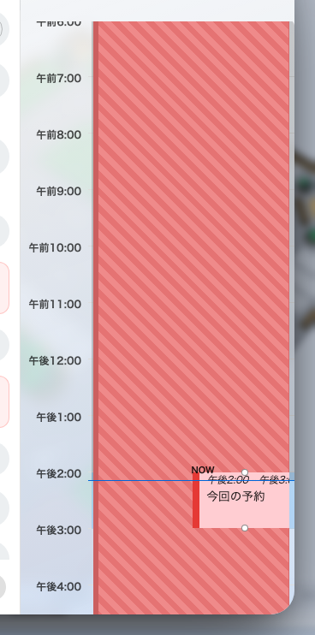
ルームの 1 日。自分の予約がドラッグできるブロックで、色が成立するかどうかを示します。
このパネルがどこまで自由かは、ルームによって違います。
- ほとんどのルームは 1 日全体を表示し、空いているところならどこでも取れます。
- 決まった時間枠でしか予約できないルームもあり、その場合パネルは枠しか出しません。こうしたルームは先に選ぶ必要があり、選ぶまでパネルは出せる枠がないので
予約する項目を選択してください と表示します。
- 時間を提案しつつ上書きも許すルームもあります。カスタム時間
で自分で決め、おすすめの時間帯 で提案の一覧に戻ります。おすすめの枠は、時間が過ぎても消えずに一覧に残り、灰色になって
終了 と付きます。夕方に一覧が短くなっても、期待していた並びのままに見えます。
逆から進めることもできます。ルームを空のままにしておくと Offision
が欄の下にルームを提案します。提案
と付いたチップがそれで、選ぶとそのルームが入ります。

4. 何の会議かを書く
タイトル
は、ルームのスケジュールにもドアの外のパネルにも表示されて他の人が読むものです。自分のためではなく、その人たちのために書いてください。
見せたくない場合は プライベート予約
をオンにします。ルームが埋まっていることは変わらず見えますが、タイトルもメモも出席者一覧も他の人の画面から消えます
——プライベート予約で隠れるもの を参照。
メモ は議題にあたり、招待と一緒に届きます。
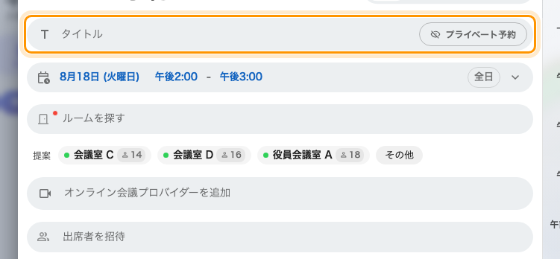
タイトルと、その隣のプライベート予約の切り替え。

5. 人を招待する
ユーザーを検索 で同僚を、グループを検索
でチームをまとめて招待でき、メールアドレスを入力すれば社外の人も招待できます。空き状況を確認する
で、確定する前に誰が埋まっているかを見られます——さらに全員の都合が合う時間
を探すこともできます。
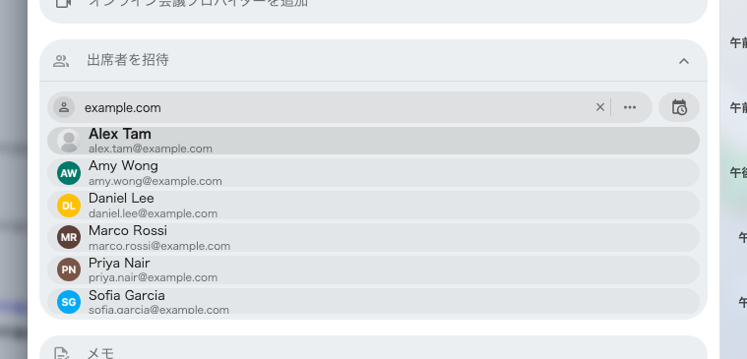
出席者。同僚、グループ、または社外の人のメールアドレス。
ここでは 2 つのことが自動で起こります。
- ルームの収容人数を超える人数を招待すると、フォームが警告します —
「参加者数がルームの収容人数を超えています」。これは警告であって拒否ではありません。
- 社外の人を招待すると、リストの下に 外部参加者を来訪者として招待する という
スイッチが現れます。これをオンにすると、同じ予約でその人の入館も登録されます。
ルーム予約と同時に来訪者を招待するを参照してください。

6. フォームが尋ねるその他の項目に答える
出席者の下は、予約に何が必要かを会社が決めた部分です。費用項目、プロジェクト
ID、予約目的、ルームの利用者数、あるいは サービスを依頼
の下にあるケータリングや備品の依頼などです —— お茶・清掃・応援を頼む を参照してください。
これらはルームを選んで初めて現れます。フォームではなくルームに紐づいているからです。あるはずの項目が見当たらないときは、先にルームを選んでください。どの項目が存在するかは管理者が決めます —
予約フォームリファレンス を参照してください。

7. 繰り返すなら、繰り返しにする
フォーム上部のコントロールは 単発・繰り返し・シリーズ を提示します。繰り返しは
予定に沿って繰り返す 1 件の予約、シリーズは各回を別々に予約します。
繰り返しの会議を予約するを参照してください。

8. 予約する
予約 を選びます。その前にフォームの下部を読んでください。答えはすでにそこにあります。
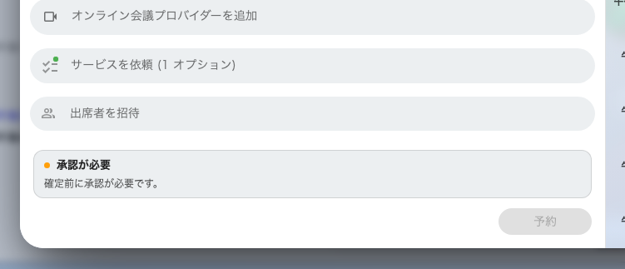
承認が必要なルーム。予約ボタンの上に通知が出ています。
承認が必要なルームなら 承認が必要 がそこに現れ — 「確定前に承認が必要です。」
— 会社が承認者を指定していれば 承認者
に誰が判断するかが並びます。それでも 予約 を選びます。申請が送られます。
ルームの予約に承認を必須にする
を参照してください。
予約 は、フォームが埋まりかつ許可されるまで押せません。必須項目がまだ空か、すぐ上で
予約が拒否されています。それぞれの意味は
ルームが予約を拒否する理由にあります。

9. 確認する
Offision は 3 つのメッセージのいずれかで応答します。3 つは同じ意味ではありません。
予約成功 | ルームはあなたのものです。
予約が作成され、レビュー待ち | 送信されました。まだあなたのものではありません。
予約が作成されました。統合されたカレンダーに同期しています。 | あなたのもので、いま Outlook か Google に書き込まれています。

確認
を選び、自分のスケジュールで予約を探してください。それが本当の確認です。そこから開いて時間を変更したり、人を追加したり、キャンセルしたりできます。

今すぐルームが要るだけのとき
予約ボタンの隣の 今すぐ検索 はフォームを飛ばします。長さを選ぶと、そのあいだ空いている
ルームが並びます。今すぐ空いているルームを取るを参照して
ください。

